|  |  |
| --- | --- |
| **UBND TP ĐÔNG TRIỀU**  **TRƯỜNG THCS HƯNG ĐẠO** | **ĐỀ CƯƠNG CUỐI HỌC KỲ II**  **MÔN: TOÁN – Lớp 6**  **NĂM HỌC: 2024 – 2025** |

**A- LÝ THUYẾT**

**PHẦN I.**

1. Thống kê – Xác suất thực nghiệm

2. Phân số với tử và mẫu là số nguyên. So sánh các phân số.

**PHẤN II**

1. Điểm. Đường thẳng

2. Hai đường thẳng cắt nhau. Hai đường thẳng song song

**B- BÀI TẬP**

***A. TRẮC NGHIỆM***

**Câu 1**. Tung đồng xu 10 lần liên tiếp, có 3 lần xuất hiện mặt S thì xác suất xuất hiện mặt S là

|  |  |  |  |
| --- | --- | --- | --- |
| A. $\frac{7}{10}$ | B. $\frac{3}{10}$ | C. $\frac{10}{7}$ | D. $\frac{10}{3}$ |

**Câu 2**: Biểu đồ tranh biểu diễn số bàn thắng 3 hs lớp 6A ghi được trong giải bóng của trường.

|  |  |
| --- | --- |
| Nam | **A close up of a football ball  Description automatically generatedA close up of a football ball  Description automatically generatedA close up of a football ball  Description automatically generatedA close up of a football ball  Description automatically generatedA close up of a football ball  Description automatically generated** |
| An | **A close up of a football ball  Description automatically generatedA close up of a football ball  Description automatically generatedA close up of a football ball  Description automatically generatedA close up of a football ball  Description automatically generated** |
| Tùng |  |
| A close-up of a football ball  Description automatically generatedMỗi biểu tượng biểu diễn 3 bàn thắng. Số bàn thắng mà An ghi được là | |

|  |  |  |  |
| --- | --- | --- | --- |
| A. 4 | B. 5 | C. 8 | D. 12 |

**Câu 3**. Cách viết nào sau đây cho ta một phân số:

|  |  |  |  |
| --- | --- | --- | --- |
| A. $\frac{1,5}{7}$ | B. $\frac{4}{5}$ | C. $\frac{2}{-5,6}$ | D. $\frac{8}{0}$ |

**Câu 4.** cho biết $\frac{x}{6}=\frac{2}{3}$ giá trị của *x* là:

|  |  |  |  |
| --- | --- | --- | --- |
| A. 4 | B. 2 | C. 9 | D. 1 |

**Câu 5**. Trong các khẳng định sau đây, khẳng định đúng là:

|  |  |
| --- | --- |
| A. – 23,456 > – 23,564 | B. – 11,23 < – 11,32 |
| C. 5,64 > 5,641 | D. – 100,99 > – 100,98 |

**Câu 6**. Sau kiểm tra sức khỏe, giáo viên yêu cầu mỗi học sinh của lớp 6B ghi lại số đo chiều cao của các bạn trong cùng tổ. Bạn Châu liệt kê số đo chiều cao (theo đơn vị: cm) của các bạn trong cùng một tổ như sau:; ; ; ; ; ; ;;; . Chiều cao bạn thấp nhất trong tổ của Châu là:

|  |  |  |  |
| --- | --- | --- | --- |
| A. 138cm | B. 140cm | C. 150cm | D. 154cm |

**Câu 7**. Tập hợp các kết quả có thể xảy ra khi gieo một con xúc xắc 6 mặt là:

|  |  |  |  |
| --- | --- | --- | --- |
| A. 1; 2; 3; 4; 5; 6 | B. Y = 6 | C. 6 | D. $Y=\left\{1;2;3;4;5;6\right\}$ |

**Câu 8.** Trong hộp có một số bút xanh, một số bút vàng và một số bút đỏ. Lấy ngẫu nhiên 1 bút từ hộp, xem màu gì rồi trả lại. Lặp lại hoạt động trên 40 lần ta được kết quả như sau:

|  |  |  |  |
| --- | --- | --- | --- |
| Màu bút | Bút xanh | Bút vàng | Bút đỏ |
| Số lần | 14 | 10 | 16 |

Xác suất thực nghiệm của sự kiện lấy được **bút màu đỏ** là:

|  |  |  |  |
| --- | --- | --- | --- |
| A. 0,16 | B. 0,6 | C. 0,4 | D. 0,45 |

**Câu 9**. Bác Hoa khai trương cửa hàng bán áo sơ mi. Thống kê số lượng áo bán được trong tháng đầu tiên như sau:

|  |  |  |  |  |  |  |
| --- | --- | --- | --- | --- | --- | --- |
| Cỡ áo | 37 | 38 | 39 | 40 | 41 | 42 |
| Số áo bán được | 20 | 29 | 56 | 65 | 47 | 18 |

Áo cỡ nào bán được nhiều nhất?

|  |  |  |  |
| --- | --- | --- | --- |
| A. cỡ 37 | B. cỡ 42 | C. cỡ 40 | D. cỡ 41 |

**Câu 10**. Biểu đồ cột kép biểu diễn số học sinh giỏi hai môn Toán và Khoa học tự nhiên của các lớp 6. Khẳng định nào sau đây **SAI**?

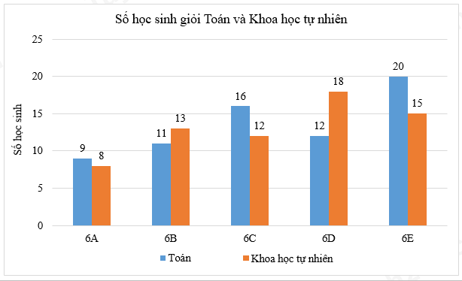

A. Lớp 6E có nhiều học sinh giỏi môn Toán nhất trong khối 6

B. Lớp 6A có ít học sinh giỏi môn Khoa học tự nhiên nhất khối 6

C. Tổng số học sinh khối 6 giỏi môn Toán là 68 học sinh

D. Số học sinh giỏi môn Khoa học tự nhiên lớp 6C nhiều hơn 6D là 6 học sinh

**Phần 2. Hình học**

**Câu 1.** Cho ba điểm A, B, C cùng thuộc một đường thẳng. Điểm B nằm giữa hai điểm A và C. Hình vẽ đúng là:

|  |  |  |
| --- | --- | --- |
|  |  |  |

**Câu 2.** Quan sát hình và cho biết đâu là khẳng định đúng?

|  |  |
| --- | --- |
| A. Điểm M thuộc đường thẳng a | B. Điểm A thuộc đường thẳng a |
| C. Đường thẳng AB đi qua điểm M | D. Ba điểm A, B, M thẳng hàng |

**Câu 3**. Hai đường thẳng song song có số điểm chung là:

|  |  |  |  |
| --- | --- | --- | --- |
| A. 0 | B. 1 | C. 2 | D. 3 |

**B. TỰ LUẬN**

**Phần 1.**

***Dạng 1. Thống kê – xác suất thực nghiệm***

**Bài 1**. Biểu đồ cột dưới đây biểu diễn điểm kiểm tra giữa học kì II môn Toán của lớp 6A

1. Lớp 6A có bao nhiêu học sinh (nếu tất cả học sinh đều làm bài kiểm tra)?
2. Có bao nhiêu học sinh đạt điểm giỏi (điểm 9, điểm 10)?
3. Đa số các bạn đạt được điểm nào?

**Bài 2**. Một cửa hàng văn phòng phẩm đã thống kê số sách bán được trong bốn ngày như sau:

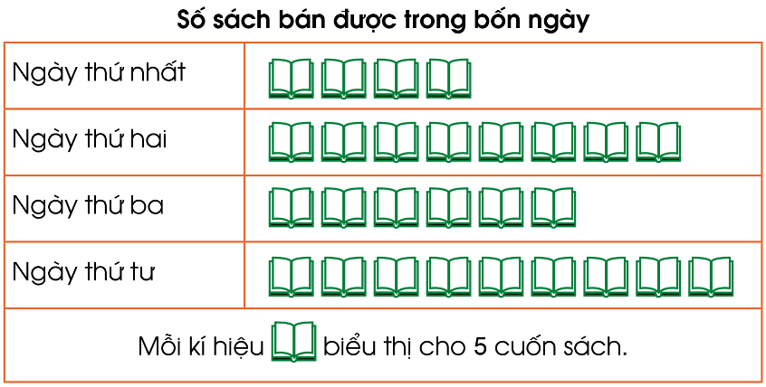

1. Nêu đối tượng thống kê, tiêu chí thống kê?
2. Ngày nào cửa hàng bán được nhiều sách nhất, ít sách nhất?
3. Trong bốn ngày cửa hàng bán được bao nhiêu sách?

**Bài 3**. Tung một đồng xu 12 lần liên tiếp, có 5 lần xuất hiện mặt N

1. Tính xác suất thực nghiệm xuất hiện mặt N
2. Tính xác suất thực nghiệm xuất hiện mặt S

**Bài 4**. Trong một hộp kín có 4 quả bóng gồm: bóng màu xanh, bóng màu đỏ, bóng màu tím và bóng màu vàng có cùng kích thước và khối lượng. Thực hiện lấy ngẫu nhiên một quả bóng, ghi lại màu rồi trả lại bóng vào hộp. Bạn Mai thực hiện 100 lần và được kết quả như sau:

|  |  |  |  |  |
| --- | --- | --- | --- | --- |
| Màu bóng | Màu xanh | Màu đỏ | Màu tím | Màu vàng |
| Số lần lấy bóng | 24 | 32 | 26 | 18 |

1. Tính xác xuất thực nghiệm lấy được bóng màu đỏ
2. Tính xác xuất thực nghiệm lấy được bóng màu vàng
3. Tính xác suất thực nghiệm bóng lấy ra không phải màu tím

**Dạng 2: Rút gọn phân số**

**Bài 1:** Rút gọn các phân số sau:

1.  b)  c)  d) 

e)  f)  g)  h) 

**Dạng 3: Quy đồng mẫu phân số**

**Bài 2:** Quy đồng mẫu các phân số sau:

1. và  b)  c)  và  d) 

**Dạng 4:** **So sánh phân số:**

**Bài 3:** So sánh các phân số sau:

1. và  b) và  c)  và  d) 

**Phần 2. Hình học**

**Bài 1.** Đọc tên các điểm, đường thẳng có trong hình vẽ sau:

**Bài 2:** Cho hình vẽ:

Dùng các kí hiệu ,  để viết:

a) Các điểm nằm trên đường thẳng , các điểm không nằm trên đường thẳng .

b) Các điểm nằm trên đường thẳng , các điểm không nằm trên đường thẳng .

**Bài 3:** Vẽ đường thẳng , lấy . Kẻ các đường thẳng đi qua các cặp điểm.

a) Kẻ được mấy đường thẳng phân biệt? Viết tên các đường thẳng đó.

b)  là giao điểm của các đường thẳng nào?

|  |  |
| --- | --- |
| **Bài 4:** Cho hình vẽ sau: hãy điền vào chỗ trống  a) Điểm F nằm giữa hai điểm:….  b) Điểm H và B nằm cùng phía so với điểm…..  c) Điểm D và E nằm khác phía so với điểm…  d) Điểm …..nằm giữa điểm A và điểm G.  e) Nêu tên 2 bộ ba điểm thẳng hàng.  f) Nêu tên 1 bộ 3 điểm không thẳng hàng. |  |

**Bài 5:** Cho hai điểm A và B thuộc đường thẳng d. Hãy vẽ thêm điểm C và D sao cho D nằm giữa A và B, Điểm A và C nằm cùng phía so với điểm D. Khi đó điểm B và D có nằm cùng phía so với điểm A không?

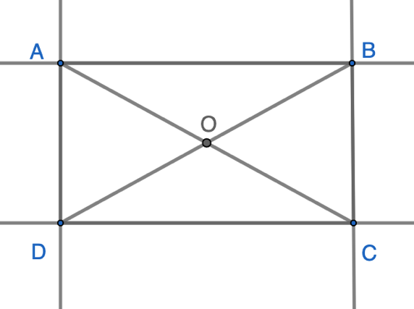

**Bài 6**: Cho hình vẽ sau:

a) Nêu tên các cặp đường thẳng song song.

b) Nêu tên các bộ ba điểm thẳng hàng.

c) Điểm O nằm giữa hai điểm nào?

d) Điểm O và C nằm cùng phía so với điểm nào?

e) Điểm B và D nằm khác phía so với điểm nào?